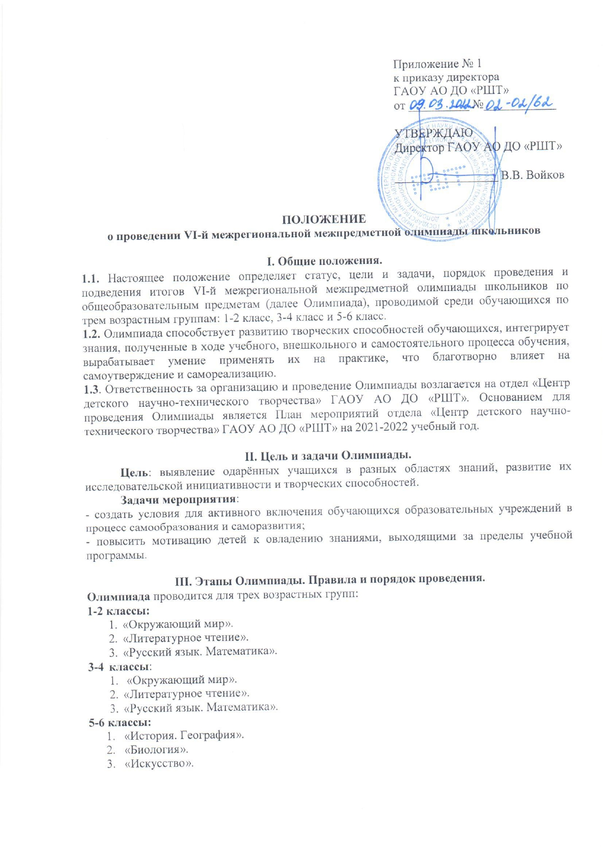

IV. Условия участия в Олимпиаде.
4.1. В Олимпиаде принимают участие учащиеся образовательных учреждений города Астрахани, Астраханской области и других регионов. ОУ может выставить неограниченное число участников.
4.2. Сумма организационного взноса составляет 150 рублей с человека.
СПОСОБ ОПЛАТЫ:
Оплата организационного взноса осуществляется на официальном сайте организации, в разделе «Оплата услуг» https://школьныйтехнопарк.рф/платежи/.
В разделе «Необразовательные услуги» в поле «Наименование услуги» выберите название конкурса «Олимпиада». В графе «Фамилия Имя Отчество плательщика (полностью)» необходимо указать полные ФИО оплачивающего лица (в формате: Иванов Иван Иванович). В графе «E-mail» необходимо указать свою электронную почту, на которую будет направлен чек об оплате.
Нажмите кнопку «Оплатить» и подтвердите корректность введенных данных, для перехода к готовой форме оплаты ПАО Сбербанк, где Вам остается ввести данные Вашей карты.
После завершения оплаты, на указанный электронный адрес будет направлен кассовый чек, подтверждающий факт оплаты выбранной услуги
​​​​​ 4.3. Заявки, квитанции об оплате, бланки ответов, согласия на обработку персональных данных на участие в Олимпиаде просим направлять одним письмом на электронную почту: konkurscdntt@schooltech.ru с 14 марта по 14 апреля 2022 года.
Наличие заявок в электронном виде и согласия на обработку персональных данных обязательно (Приложение № 1).
Формат присылаемых документов (отправляются в одном письме):
- заявка (в электронном виде формате Word),
- квитанция об оплате (jpeg/отсканированный документ/pdf файл/фото хорошего качества),
- бланк ответов, заполненный от руки УЧАСТНИКОМ самостоятельно (jpeg/отсканированный документ/pdf файл/фото хорошего качества),
- согласие на обработку персональных данных, заполненное родителями/законными представителями Приложение № 2 (jpeg/отсканированный документ/pdf файл/фото хорошего качества).
- согласие на обработку персональных данных, заполненное педагогом/наставником Приложение № 3 (jpeg/отсканированный документ/pdf файл/фото хорошего качества).
В теме письма указать «Олимпиада. СОШ №__, класс____».
Каждый файл должен быть подписан, например, «Иванов. СОШ № 99. Заявка», «Иванов. СОШ № 99. Согласие», «Иванов. СОШ № 99. Чек», «Иванов. СОШ № 99. Бланк ответов». Возможна подача коллективной заявки. При коллективной заявке допускается оплата одним чеком, а также сканирование отдельными файлами:
- бланков ответов всех участников в одном документе;
- согласий на обработку персональных данных всех участников в одном документе.
Примечание: В Согласиях на обработку персональных данных НЕ ЗАПОЛНЯТЬ!!! строки «Настоящим даю согласие Оператору на передачу вышеуказанных персональных данных оргкомитету ___________________________(адрес: __________________________)
в целях ______________________________________________________________________»,
(например: организация, проведение, подведение итогов)
так как единственным организатором Конкурса является отдел «Центр детского научно-технического творчества» ГАОУ АО ДО «РШТ» и передача персональных данных другому Оператору не предусматривается.
4.4. Организаторы Олимпиады имеют право отстранить участника от участия в Олимпиаде, лишить призового места без возврата орг. взноса в случае неэтичного поведения (в т.ч. публичных негативных высказываний) по отношению к другим участникам конкурса, членам жюри и организаторам Олимпиады.

V. Награждение победителей.
Победители награждаются дипломами I, II и III степени, остальные получают Диплом участника. Наградные документы в электронном формате будут высланы на электронную почту педагога/наставника, указанную в заявке не позднее 14 мая 2022 года. Педагоги, подготовившие 10 и более участников, награждаются благодарственными письмами (электронный формат).

Координатор - Дубовская Лариса Валерьевна, руководитель отдела «ЦДНТТ» (сот. 89033481891)
Приложение № 1

Заявка на участие в VI-й межрегиональной
межпредметной олимпиаде школьников

(файл в формате Microsoft Word !!! на электронную почту konkurscdntt@schooltech.ru)

Сведения об участнике*
№ | Фамилия и имя участника | Образовательное учреждение | Класс | Номер контактного телефона | Адрес электронной почты
1 | Иванов Герман | МБОУ г. Астрахани «СОШ № 105» | 6
2 | Петров Савелий | МБОУ г. Астрахани «Гимназия № 7» | 5

*подаётся вместе со Сведениями о преподавателе (наставнике) участника и Согласием законного представителя на обработку персональных данных несовершеннолетнего (Приложение №2)

Сведения о преподавателе (наставнике) участника*

Ф.И.О.  преподавателя (наставника) | Фамилия, инициалы преподавателя (наставника) | Образовательное  учреждение | Должность преподавателя (наставника) | Номер контактного телефона | Адрес электронной почты
Иванова Элла Харитоновна | Иванова Э.Х. | МБОУ г. Астрахани «Лицей 312» | учитель начальных классов

* заполняется лично преподавателем (наставником) и направляется с Согласием совершеннолетнего на обработку персональных данных (Приложение № 3)

Приложение № 2

Согласие законного представителя на обработку персональных данных несовершеннолетнего
Я, ___________________________________________________________________________,
проживающий(ая) по адресу: _____________________________________________________________________________,
паспорт серия_______________ номер__________________выдан____________________________ _____________________________________________________________________________, дата выдачи______________код подразделения ______________, являясь законным представителем несовершеннолетнего _____________________________________________________________________________, «____» _________ ___________ г.р., приходящегося (-ейся) мне: ____________________ (дочь, сын, опекаемый (-ая), паспорт (свидетельство о рождении) серия__________________ №___________________выдан (зарегистрировано)_______________________________________________________________________________________________________________,
дата выдачи (регистрации) «______»__________ __________ г.
с целью его участия в VI межрегиональной межпредметной олимпиаде школьников,
(наименование мероприятия, конкурса, соревнования, олимпиады и др.)
оформления сопутствующей документации, свободно, своей волей даю свое согласие государственному автономному образовательному учреждению Астраханской области дополнительного образования «Региональный школьный технопарк», расположенному по адресу: 414056, г. Астрахань, ул. Анри Барбюса, д. 7 (юр. адрес: 414000, г. Астрахань, ул. Адмиралтейская, д. 21, помещение 66) (далее – Оператор, ГАОУ АО ДО «РШТ»), на обработку нижеперечисленных моих и ребенка персональных данных: фамилия, имя, отчество ребенка (заявляемого участника), фамилия, имя, отчество родителя/законного представителя, направляющего заявку, адрес электронной почты, номер контактного телефона родителя, образовательное учреждение и класс, в котором обучается ребенок.
Я согласен(на) с тем, что с вышеуказанными моими персональными данными и персональными данными ребенок будут совершаться действия (операции), предусмотренные Федеральным законом № 152-ФЗ от 27.07.2006 г. «О персональных данных» (включая сбор, запись, систематизацию, накопление, хранение, уточнение (обновление, изменение), извлечение, использование, передачу (распространение, предоставление, доступ), обезличивание, блокирование, удаление, уничтожение путем смешанной (автоматизированной и неавтоматизированной) обработки, получение и передача, как по внутренней сети, так и по сетям общего пользования.
Настоящим даю согласие Оператору на передачу вышеуказанных персональных данных оргкомитету _______________________________________________________
(адрес: ______________________________________________________________________)
в целях ______________________________________________________________________.
(например: организация, проведение, подведение итогов)
Данное Согласие действует с момента его дачи до завершения и подведения итогов VI межрегиональной межпредметной олимпиады школьников или до письменного отзыва Согласия.

Отзыв должен быть направлен в ГАОУ АО ДО «РШТ» в письменном виде.

«_____» ___________ 20___года _______________ _______________________
(дата) (подпись) (расшифровка подписи)

Приложение № 3

Согласие совершеннолетнего
на обработку персональных данных

Я, ___________________________________________________________________________,
«____» _________ ___________ г.р., проживающий(ая) по адресу: _____________________________________________________________________________, паспорт серия _______________ номер __________________ выдан _____________________________________________________________________________________________________________________________________________________, дата выдачи________________________ код подразделения _________________________,
с целью участия в VI межрегиональной межпредметной олимпиаде школьников,
(наименование мероприятия, конкурса, соревнования, олимпиады и др.)
оформления сопутствующей документации, свободно, своей волей даю свое согласие государственному автономному образовательному учреждению Астраханской области дополнительного образования «Региональный школьный технопарк», расположенному по адресу: 414056, г. Астрахань, ул. Анри Барбюса, д. 7 (юр. адрес: 414000, г. Астрахань, ул. Адмиралтейская, д. 21, помещение 66) (далее – Оператор, ГАОУ АО ДО «РШТ»), на обработку нижеперечисленных своих персональных данных: фамилия, имя, отчество, адрес электронной почты, номер контактного телефона, образовательное учреждение, в котором работаю.
Я согласен(на) с тем, что с вышеуказанными моими персональными данными и будут совершаться действия (операции), предусмотренные Федеральным законом № 152-ФЗ от 27.07.2006 г. «О персональных данных» (включая сбор, запись, систематизацию, накопление, хранение, уточнение (обновление, изменение), извлечение, использование, передачу (распространение, предоставление, доступ), обезличивание, блокирование, удаление, уничтожение путем смешанной (автоматизированной и неавтоматизированной) обработки, получение и передача, как по внутренней сети, так и по сетям общего пользования.
Настоящим даю согласие Оператору на передачу вышеуказанных персональных данных оргкомитету _________________________________________________________________________ (адрес: _______________________________________________________________________)
в целях ______________________________________________________________________.
(например: организация, проведение, подведение итогов)
Данное Согласие действует с момента его дачи до завершения и подведения итогов VI межрегиональной межпредметной олимпиады школьников или до письменного отзыва Согласия.

Отзыв должен быть направлен в ГАОУ АО ДО «РШТ» в письменном виде.

«_____» ___________ 20___года _______________ _______________________
(дата) (подпись) (расшифровка подписи)

